DOX N° RACE N°

LOGO GARA
NOME GARA

€ xxx | € xxx | € xxx | € xxx
€ xxx | € xxx | € xxx | € xxx
€ xxx | € xxx | € xxx | € xxx
€ xxx | € xxx | € xxx | € xxx

Eventuali sconti
Fino al
Fino al (tassa ridotta se applicabile)

ORDER FORM FOR FACILITIES AT CHARGE / MODULO D'ORDINE SERVIZI SUPPLEMENTARI

All orders for at charge facilities have to be sent to: xxx@xxxx.xx Deadline for order: xxx
Tutti gli ordini per i servizi a pagamento dovranno essere inviati a: xxx@xxx.xx Entro il: xxxxx

SERVICE AREA: 70 mq per le auto e 50 mq per gli SSV sono inclusi nella tassa di iscrizione

EX. ADDITIONAL SERVICE AREA (minimum 50smq)
ES .Area Assistenza aggiuntiva (minimo 50mq)
No MQ TOT

X

€ 0,00

EX. Additional plates ES .Placche Aggiuntive

Shakedown

No

SERVICE
€ 0,00

€ 0,00
X

TRUCK
X

No
€ 0,00

X

EX.Electricity ES .Elettricità

FINO A/UP TO 3KW
€ 0,00

€ 0,00
X

FINO A/UP TO 6KW
X

EX.Private security service (for three days)
€ 0,00
ES .Sicurezza privata (per tre giorni) X

EX.Roadbook Water resistant ES .Roadbook resistente all'acqua
Deadline for order: 30th June 2022

€ 0,00
X

TOTAL

QUOTA ISCRIZIONE VEICOLO ENTRY FEE FOR "RACE" VEHICLES
TOTALE SERVIZI AGGIUNTIVI TOTAL FACILITIES AT CHARGE
TOT.

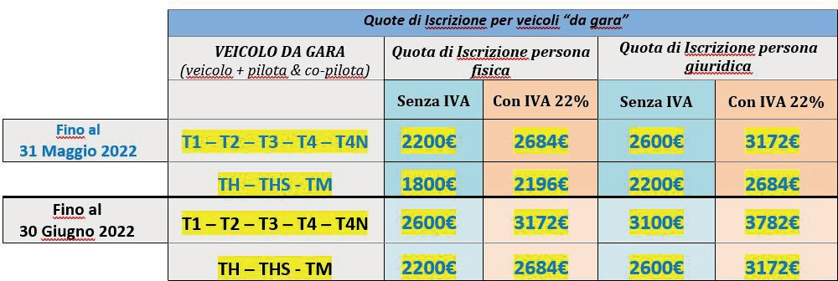TOTALE ISCRIZIONE + =

